61-årige Gert skrev sange til skrivebordsskuffen: Nu vil han udleve musiker-drømmen

I mange år lod Gert Vorre fra Mariager sine sange samle støv, mens han havde travlt med andre musikalske projekter. Lige indtil han lavede et nytårsforsæt om at udgive sit eget

4
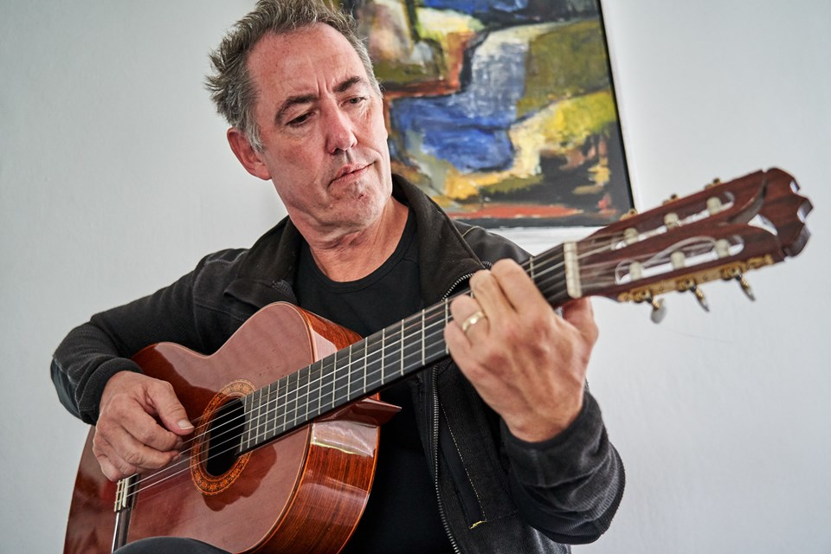

Gert Vorre lærte at spille guitar som 17-årig. I dag spiller han på det meste - lige fra trommer til bas, klaver og vaskebræt. Foto: Nicolas Cho Meier
MUSIK 19. august 2019 14:30
Af: Line Lykkegaard Skou
Del artikelshare
MARIAGER: Alder er ingen hindring for at slå sig løs på en scene. Bare se på Rolling Stones-forsanger Mick Jagger, der netop har rundet de 76.
- Eller Niels Skousen. Han er stadig ligeså skarp og med en masse på hjertet, indskyder Gert Vorre og smiler. Han har selv stakkevis af sangtekster til at ligge i en skuffe hjemme i Vestparken i Mariager.
I mange år har de fået lov til at samle støv, mens han har undervist kommende pædagoger i musik, drama og billedkunst på seminariet i Viborg. Men nu - i en alder af 61 år - har Gert Vorre sat sig for at udleve sin gamle musikerdrøm.
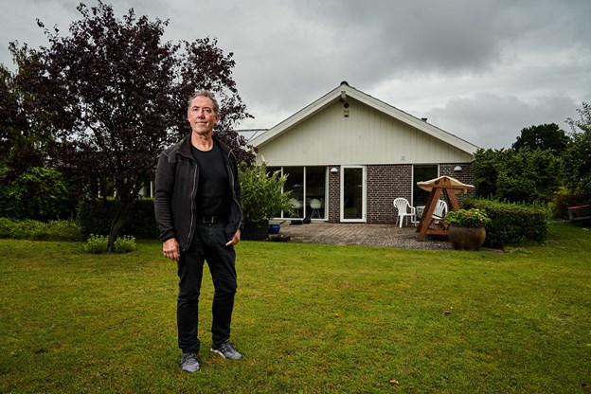
61-årige Gert Vorre bor i Mariager med sin kone og pendler til jobbet i Viborg. Idéerne til nye sange får han i bilen til og fra arbejde. Foto: Nicolas Cho Meier

Feel-good nummer
- Jeg har altid drømt om at få noget udgivet, og hvis jeg skal få gjort noget ved det, er det nu. Jeg bliver jo ikke yngre, smiler Gert Vorre, der flyttede til Mariager for seks år siden.

Jeg har lavet et nytårsfortsæt om, at jeg skal have udgivet mindst et nummer i år. Jeg satser på tre-fire singleudgivelser over tid og måske et helt album - gerne på vinyl
GERT VORRE
Musikalsk har han været vidt omkring. Som 17-årig lærte han at spille guitar og begyndt at skrive sine egne tekster. Sidenhen har han optrådt solo og i flere bands til fester, halbal og festivals, været lærer på musik- og højskoler, opsat flere musicals, sat musik til en københavnsk digtsamling og nyfortolket gamle børnesange.
- Men jeg har bare aldrig rigtig fået gjort noget ved mine egne sange, siger Gert Vorre, der er uddannet folkeskolelærer.
Nu har han udgivet sin første single "Ud af landevejen", et feel-good sommernummer inspireret af Mungo Jerrys berømte 70'er hit "In the Summertime".
- Jeg har lavet et nytårsforsæt om, at jeg skal have udgivet mindst et nummer i år. Jeg satser på tre-fire singleudgivelser over tid og måske et helt album - gerne på vinyl, siger Gert Vorre.
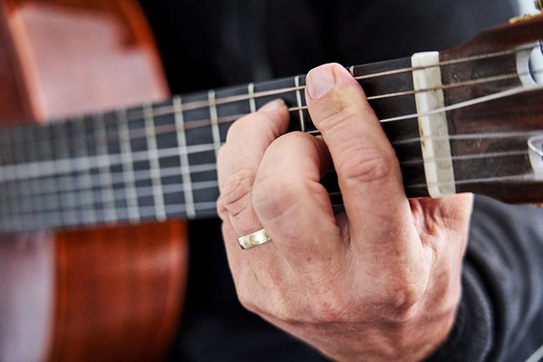
Gert Vorre er oprindeligt uddannet folkeskolelærer. Siden har han også arbejdet som højskole- og musikskolelærer. I dag underviser han på pædagoguddannelsen i Viborg. Foto: Nicolas Cho Meier

Melodisk pop med kant
Den 61-årige seminarielærer har selv indspillet sangen. Hans vokal og en ukulele får selskab af mere utraditionelle instrumenter som sandpapir, vaskebræt og kazoo.
- Jeg skrev sangen for 10, 15 år siden til det orkester, jeg spillede i dengang, og jeg har altid syntes, det var en god sang. Det er et feel good-nummer med 70'er vibes, der ikke skal gøre så meget andet end at gøre folk i godt humør.
- De næste numre har nok lidt mere på hjerte. Jeg sigter efter at lave noget melodisk pop med kant. Dermed ikke sagt, at det får nogen gang på jorden, men nu prøver jeg det af, siger Gert Vorre.

Man kan godt sige, det er en tøsedreng-holdning. Omvendt er der også ufattelig mange, der bruger hele liv i øvelokalet og aldrig kommer ud over rampen. Det har jeg heller ikke haft lyst til.
GERT VORRE
Via Dansk Musiker Forbund har han fået sin første single ud på diverse streamingtjenester.
- Men jeg står selv for at få ordet spredt. Det er svært, og det kræver meget fodarbejde. Jeg har skrevet til flere lokalradioer og til playlisteudvalget på DR, men jeg har endnu ikke hørt noget, siger Gert Vorre, der efter lidt betænkningstid konstaterer, at musikerdrømmen nok har været der altid.

Den sikre vej
I mange år var han en del af festbandet Hotpants, der tog dansktop-numre under kærlig behandling. Bandet optrådte blandt andet på Skive Beachparty.
- Hotpants eksisterer faktisk endnu, men der er kun to af de oprindelige medlemmer tilbage. På et tidspunkt havde vi en forestilling om, at vi måske skulle være professionelle. Men vi kunne aldrig blive helt enige om mål og retning.
Det er ikke kun guitaren, Gert Vorre hiver frem, når han har fri. Som billedkunstlærer er han også dus med malerpensler. Foto: Nicolas Cho Meier
- Jeg endte med at vælge den sikre vej med fast arbejde. Man kan jo ikke alt. Jeg har valgt et arbejde, som jeg er synes er rigtig spændende. Man kan godt sige, det er en tøsedreng-holdning. Omvendt er der også ufattelig mange, der bruger hele liv i øvelokalet og aldrig kommer ud over rampen. Det har jeg heller ikke haft lyst til.

Ingen tourbus
Næste single, der kommer på gaden inden for de næste par uger, skrev Gert Vorre til sin kone, da parret blev gift sidste år. En anden sang handler om at gå.
Teksterne bliver ofte til i bilen til og fra jobbet i Viborg. Den 61-årige lærer har dog ingen planer om at rakke landvejene tynde i en tourbus.
- Det bliver ikke noget roadie-liv. Det er altså hårdt, og det kræver sindssygt mange timer. Det har jeg prøvet. Nu må vi også først se, om det har nogen gang på jorden. Men hvis nogen synes, det er interessant at lytte til, vil det være en stor glæde, og så kunne det da være sjovt at samle et lille band og komme ud at spille.

